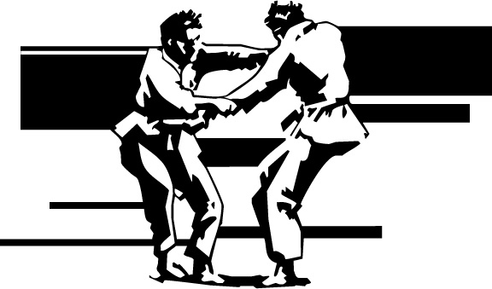

Technical Document / Devis Technique

FREDERICTON/UNB FALL CLASSIC

Hosted by the Fredericton/UNB Judo Club

Date: Saturday, October 12, 2024 – U14, U16, U18, U21, Senior
Samedi le12 octobre 2024 - U14, U16, U18, U21, Sénior

PRE-REGISTRATION AND PAYMENT MUST BE RECEIVED BY Oct 4, 2024- All competitors must register through Trackie.
Online registrations will begin Sept. 1 at https://registration.judocanada.org/event/2024-fredUNBfallclassic

No registrations will be accepted after midnight Oct. 4, 2024 as the draw sheets will be completed in advance of the tournament.

Fees are non-refundable.

LA PREINSCRIPTION ET LE PAIEMENT DOIVENT ETRE RECUS PAR LE 4 OCT. 2024.

Tous les compétiteurs doivent s’inscrire via Trackie
Les inscriptions en ligne débuteront le 1er septembre à https://registration.judocanada.org/event/2024-fredUNBfallclassic

Aucune inscription ne sera acceptée après le 4 oct. 2024 à minuit car les feuilles de tirage seront complétées avant le tournoi.

Les frais ne sont pas remboursables.

Location/Lieu Richard J. Currie Centre (lower gymnasium)
15 Peter Kelly Drive
UNB Campus
Fredericton, NB

Categories: U14, U16, U18, U21 and Senior (age and weight categories as per Judo Canada categories) / Catégories d’âge et de poids selon les catégories de Judo Canada

Official Weigh-In / Pesée officielle:

Friday Oct 11, 2024 from 7:00 pm to 9:00 pm
or
Saturday Oct 12, 2024 from 7:00 am to 9:00 am

Vendredi le 11 oct. 2024 de 19h à 21h
ou
Samedi le 12 oct. 2024 de 7h à9h

Weigh-ins will be conducted at the Currie Centre/ La pesée des athlétes sera effectuée au Centre Currie

Fee/Frais: $50 ($25 for each additional category)
$50 ($25 additionnel pour chaque catégorie additionnelle)

Eligibility / Admissibilité:

Competitors must be a member in good standing with their Provincial Association.
Tous les compétiteurs doivient être member de leur Associaion Provincial.

Rules of the Tournament / Règlement du tournoi :

As per Judo Canada standards
Selon les standards de Judo Canada

Opening Ceremonies / Cérémonies d’ouverture : 10 :30 am / 10h30
Competition to begin at 11:00 am. La competition commencera à 11h00

Order of matches: U14 (both mats), U16 / U21, U18 / Senior
Ordre des combats: U14 (deux tapis), U16 et U21, U18 et Sénior

Awards/Prix : Medals for 1st, 2nd and 3rd / Médailles pour 1ière, 2ième et 3ième

Canteen/Cantine : On site / Sur place

Accommodations: There is no host hotel, but this is a list of several hotels within 10 minutes of the venue.
Hébergement: Il n’y a pas d’hôtel d’accueil, mais voici une liste de plusieurs hôtels à 10 minutes du lieu de la compétition.

Fredericton Inn : 315 Regent St. 1-888-353-7999
Château Fredericton : 470 Bishop Drive 1-855-516-1090
Ramada by Wyndham : 480 Riverside Dr. 506-460-5000
Best Western Plus Fredericton: 333 Bishop Dr. 506-455-8448

Contact Person / Personne de contact:

Brenda McManus
506-470-7075
davebrendamcmanus@gmail.com

